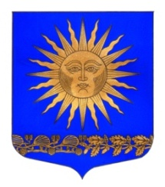

МУНИЦИПАЛЬНЫЙ СОВЕТ

ВНУТРИГОРОДСКОГО МУНИЦИПАЛЬНОГО ОБРАЗОВАНИЯ ГОРОДА ФЕДЕРАЛЬНОГО ЗНАЧЕНИЯ САНКТ-ПЕТЕРБУРГА ПОСЕЛОК СОЛНЕЧНОЕ
_____________________________________________________________________________

Р Е Ш Е Н И Е

от « 05 » декабря 2023 года № 20

«О доведении информации до депутатов
об изменении параметров бюджета»

Заслушав и обсудив информацию главы местной администрации МО п. Солнечное Барашковой В.А., рассмотрели пояснительную записку к проекту решения «О бюджете внутригородского муниципального образования города федерального значения Санкт-Петербурга поселок Солнечное на 2024 год и на плановый период 2025 и 2026 годов»

Муниципальный совет решил:

- Принять к сведению информацию, что в соответствии с проектом решения расходная часть местного бюджета поселка Солнечное на 2024 год изменится на 261,8 тыс. руб. и составит 54 561,9 тыс.руб. (Приложение 1)

Глава МО -
Председатель МС п. Солнечное М. А. Сафронов

